## UPUTSTVO ZA INSTALACIJU



1. Za funkcionalan rad aplikacije prethodno je potrebno da imate instaliran WAMP server. Ukoliko ga već nemate instaliranog možete ga preuzeti sa sljedećeg linka: [WAMP instalacija](http://sourceforge.net/projects/wampserver/files/WampServer%202/Wampserver%202.5/wampserver2.5-Apache-2.4.9-Mysql-5.6.17-php5.5.12-32b.exe/download)

Ukoliko vec imate instaliran WAMP server možete preći na korak 2.

Kada otvorite link za instalaciju pojaviti ce vam se sljedeći prozor gdje trebate kliknuti na dugme „Spremi datoteku“:

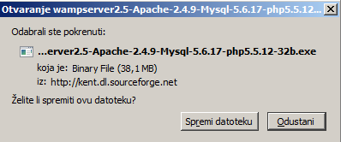

Nakon što vam je datoteka preuzeta pokrenite njenu instalaciju dvostrukim klikom nakon čega ce vam se pojaviti forma kao na slici:

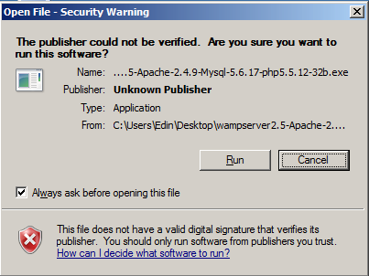

Gdje cete odabrati dugme „Run“

Nakon toga se otvara i sljedeća forma gdje cete odabrati dugme „Next“:

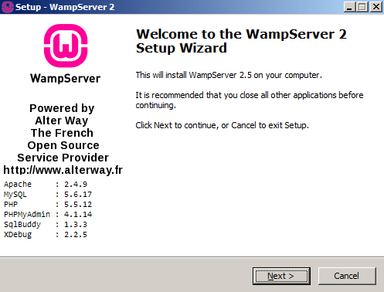

Nakon toga slijedi i forma kao na sljedećoj slici gdje cete odabrati polje „I accept the agreement“:

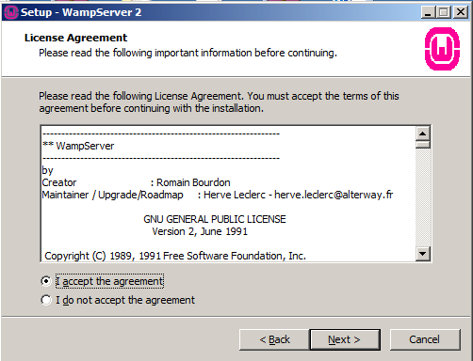

Dalje ćete odabrati „Next“ tri puta nakon čega se pojavljuje sljedeća forma:

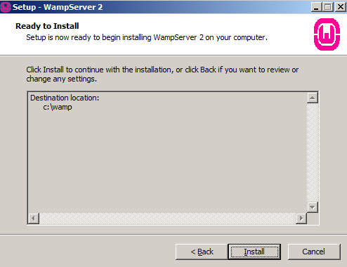

Ovdje cete odabrati dugme „Install“ i pričekati ćete dok se proces ne završi.

Nakon toga potrebno je da kliknete na „Next“ jos jednom i na kraju klik na dugme „Finish“ na formi kao sa slike:

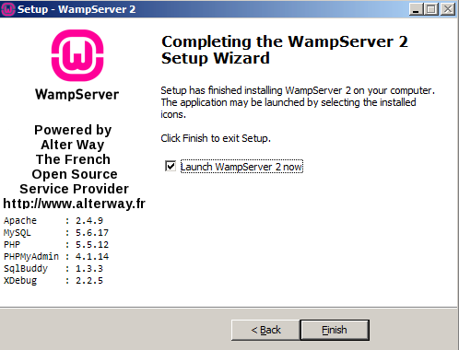

Ovim je instalacije WAMP servera završena.

1. Instalaciju „FactPRO“ aplikacije ćemo pokrenuti dvostrukim klikom na ikonicu „setup“ nakon čega će se prikazati sljedeća forma

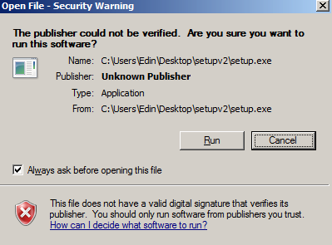

na kojoj trebate kliknuti na dugme „Run“

1. Nakon par trenutaka će vam biti prikazana sljedeća forma

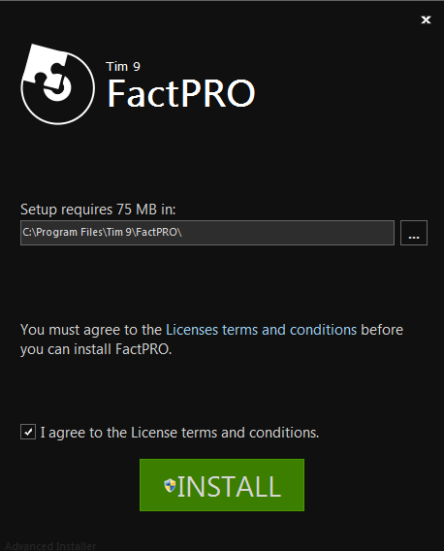

gdje trebate označiti polje „I agree to the Licence terms and conditions“ i kliknuti na dugme „INSTALL“

1. Sačekati dok se instalacija ne završi, tj. sve dok vam se ne prikaže sljedeća forma

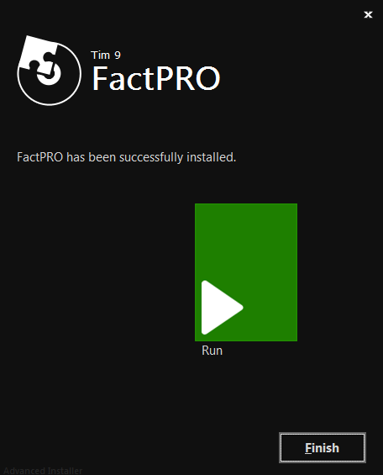

1. Nakon toga ukoliko želite da vam se odmah pokrene aplikacija kliknite na dugme „Run“ nakon čega će vam se pokrenuti početni prozor u koji trebate unijeti korisnicke podatke koji izgleda kao na slici:

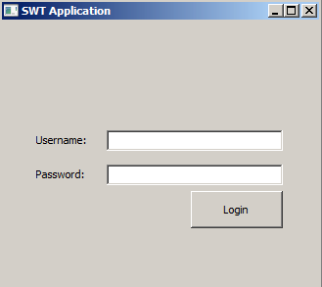

1. Ukoliko želite da se logujete kao šef u polje Username unesite „sef“ a u polje Password također „sef“. Kako bi se logovali kao operater u polje username unesite „operater“ kao i u polje password.

Nakon toga kliknite na dugme „Login“ nakon čega će vam se pojaviti glavna forma aplikacije kao na slici:

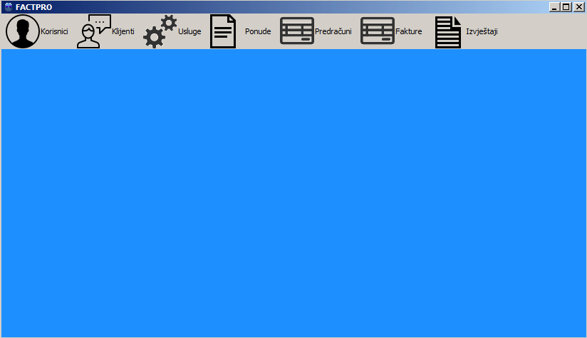

Samim tim aplikacija je uspješno instalirana i spremna je za rad.